令和８年度 豊根村第二種特定鳥獣管理計画（イノシシ）実施計画

この計画は、愛知県が令和３年度に策定した第二種特定鳥獣管理計画（イノシシ管理）（以下「特定計画」という。）の実施計画として策定するものである。

１ 管理すべき鳥獣の種類
イノシシ（Sus scrofa）

２ 計画の期間
令和８年４月１日から令和９年３月31日まで

３ 管理すべき区域
特定計画に基づき管理すべき対象区域は、豊根村内全域とする。

４ 現状
（１）生息環境と土地の利用状況
イノシシの生息地の大部分は森林であるため、村内の森林（国有林・民有林）の内訳を表１に示す。
村内全域における民有林では、スギ、ヒノキ等の人工林の占める割合が77％、広葉樹等の天然林は23％程度となっており、全体的にイノシシの好む環境にあると考えられる。
村内における農地の占める割合は5％程度であり、その大部分は森林内に点在しており、中山間地域及び里山の農地は、谷間を開墾した谷津田や山腹の緩斜面を利用した農地が多く、イノシシの被害を受けやすい形態をしている。
近年、村内における過疎化及び高齢化の進行に伴う耕作放棄地の増加が報告されており、村内全域において増加傾向にある。
耕作放棄地の増加は、イノシシの個体数増加及び分布域拡大を助長しており、イノシシによる農林作物被害を増加させている要因だと考えられる。

表１ 林種別森林等面積 (ha)
計画区域 | 森林面積 | 国有林総数 |  | 民有林総数 |  | 民有林立木地
 |  |  |  |  |  | 針葉樹 |  | 広葉樹
豊根村 | 14,480 | 28 | 0.2% | 14,452 | 99.8% | 11,052 | 76.5% | 3,313 | 22.9％

計画区域 | 民有林立木地以外 |  |  |  |  |  | 民有林立木地（再掲）
計画区域 | 竹林 |  | 無立木地 |  | 対象外森林 |  | 人工林 |  | 天然林
豊根村 | 8 | 0.05% | 78 | 0.54% | 1 | 0.01％ | 10,987 | 76.5% | 3,378 | 23.5%
（出典）「令和2023年度 愛知県林業統計書」（農林水産部林務課 2025年）

（２）生息状況
特定計画によると、愛知県内の令和4年度のイノシシの分布域は、図１のとおり。豊根村では、「根絶エリア」に該当することとなる。
また、愛知県内の令和6年度末における生息数は14,000頭（中央値）である。ただし、この数値は平成30年度以降の豚熱による死亡の影響を反映できていないため、注意が必要である。なお、豚熱の影響を受ける前の平成29年度の生息密度分布図によると、1㎢あたり5～10頭の地区もある。村内に生息するイノシシの数は正確にはわからないが、近年は旧豊根村地域及び旧富山村地域における生息状況は猟友会員・村民の目撃情報からやや減少と推測する。
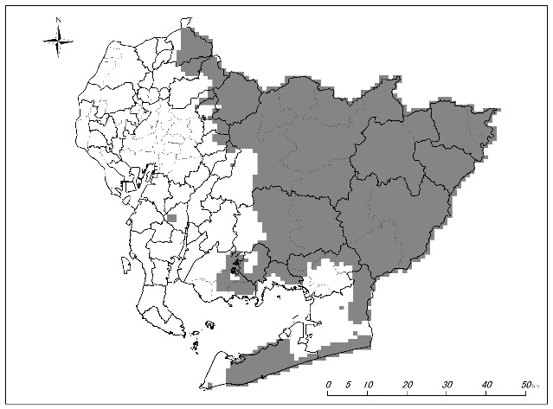
図1 愛知県における分布域（R4年度）

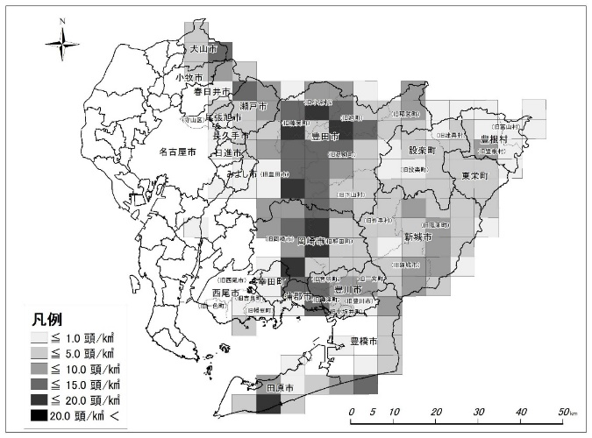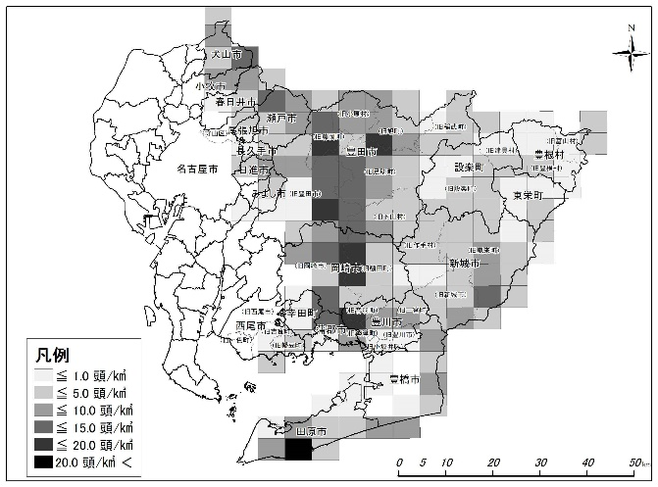
図2 愛知県におけるメッシュ別生息密度(左：平成29年度、右：R6年度）

（３）被害の状況
対象区域における令和4年度から令和6年度までの地域別の被害状況を表4に示す。被害面積は2.5～3.6ha、被害量は2.8～2.8ｔ、金額55万7千円から69万7千円とばらつきはあるが、村が把握した被害状況は横ばい傾向である。

表２ 豊根村における被害の状況

 | R4年度 |  |  | R5年度 |  |  | R6年度
 | 被害面積  （ha） | 被害量  （t） | 被害金額  （千円） | 被害面積  （ha） | 被害量  （t） | 被害金額  （千円） | 被害面積  （ha） | 被害量  （t） | 被害金額  （千円）
旧豊根村 | 3.3 | 2.3 | 613 | 2.6 | 1.8 | 490 | 1.7 | 2.4 | 530
旧富山村 | 0.3 | 0.3 | 84 | 0.2 | 0.2 | 67 | 0.1 | 0.1 | 70
計 | 3.6 | 2.6 | 697 | 2.8 | 2 | 557 | 1.8 | 2.5 | 600
※主な被害作物・・・稲、大根、タケノコ
なお、小規模耕作者の被害や個体単位の収穫物被害等の一般生活における被害があり、数値として把握できない状況があり、実際はこれ以上の被害があると思われる。

図３ 愛知県における農業被害額（R6年度）

図４ 愛知県における農業被害額の変化（R1→R6年度）

（４）対策の実施状況と評価
ア 捕獲に係る対策
愛知県内における令和6年度の捕獲分布図は以下のとおり。
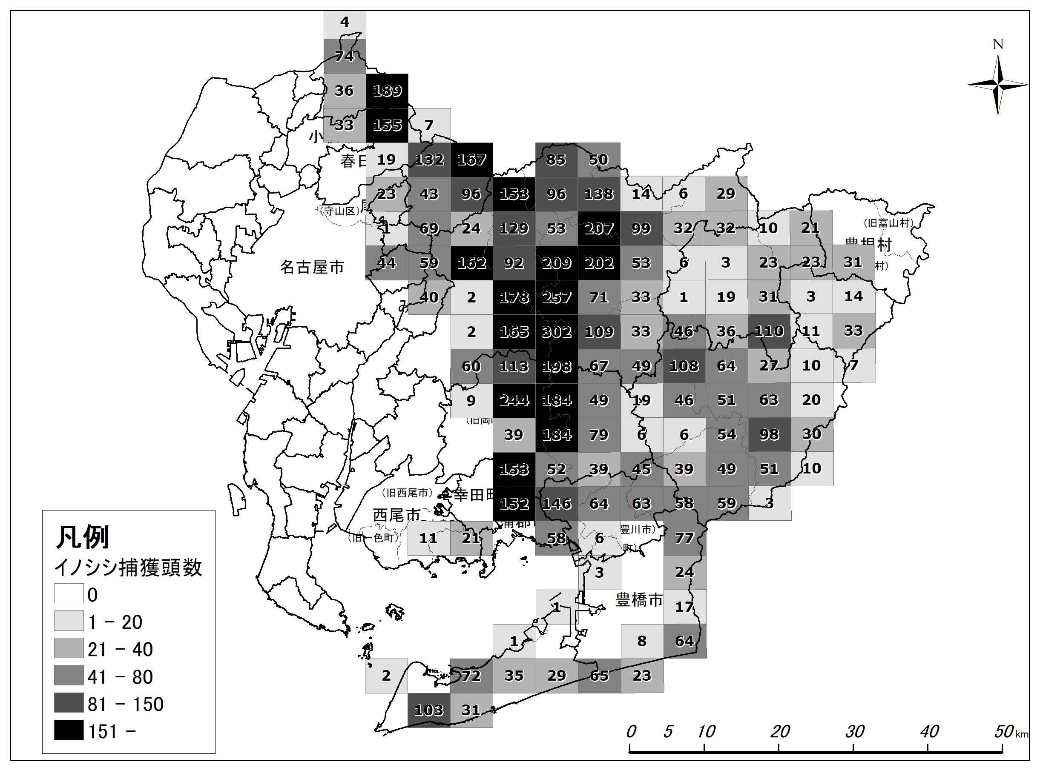
図５ 愛知県における捕獲分布図（R6年度）

豊根村では、旧豊根村と旧富山村共に令和2年度から豚熱により捕獲数の減少が見られた。近年は近隣も含め豚熱の陽性個体が確認されていないためか令和4年度は増加した。令和5年は旧富山村で罠による捕獲数が増加したが、旧豊根村では減少したため、全体の頭数は減少した。

表３ 豊根村における許可捕獲（個体数調整）の実施状況 |  |  | R3 | R4 | R5 | R6 | R7  (見込)
旧豊根村 | 捕獲頭数  （捕獲手法別） | 銃 | 3 | 2 | 1 | 6 | 4
旧豊根村 | 捕獲頭数  （捕獲手法別） | 罠 | 9 | 31 | 17 | 24 | 24
旧豊根村 | 捕獲頭数  （成獣・幼獣別） | 成 | 11 | 19 | 18 | 18 | 14
旧豊根村 | 捕獲頭数  （成獣・幼獣別） | 幼 | 1 | 14 | 0 | 11 | 14
旧豊根村 |  | 計 | 12 | 33 | 18 | 29 | 28
旧富山村 | 捕獲頭数  （捕獲手法別） | 銃 | 4 | 0 | 1 | 1 | 1
旧富山村 | 捕獲頭数  （捕獲手法別） | 罠 | 1 | 3 | 8 | 1 | 1
旧富山村 | 捕獲頭数  （成獣・幼獣別） | 成 | 5 | 2 | 9 | 1 | 1
旧富山村 | 捕獲頭数  （成獣・幼獣別） | 幼 | 0 | 1 | 0 | 1 | 1
旧富山村 |  | 計 | 5 | 3 | 9 | 2 | 2
豊根村 |  | 計 | 17 | 36 | 27 | 31 | 30

イ 被害防除に係る対策
イノシシの捕獲に加え、防除対策として電気柵等の設置を行っている。

 |  | R3  表４ 豊根村における防除対策の実施状況 | R4 | R5 | R6 | R7  (見込)
旧豊根村 | 防護ﾈｯﾄ | 2 | 2 | 1 | 1 | 2
旧豊根村 | 防護柵(ｲﾉｼｼ柵) | 0 | 0 | 0 | 0 | 0
旧豊根村 | 防護柵(ｲﾉｼｼ・ｼｶ柵※) | 2 | 1 | 4 | 2 | 2
旧豊根村 | 複合冊  （防護柵＋電気柵） | 0 | 0 | 0 | 0 | 0
旧豊根村 | 電気柵 | 0 | 1 | 1 | 0 | 0
旧豊根村 | その他（内容） | 1 | 0 | 0 | 1 | 1
旧富山村 | 防護ﾈｯﾄ | 0 | 0 | 0 | 0 | 0
旧富山村 | 防護柵(ｲﾉｼｼ柵) | 0 | 0 | 0 | 0 | 0
旧富山村 | 防護柵(ｲﾉｼｼ・ｼｶ柵※) | 0 | 0 | 0 | 0 | 0
旧富山村 | 複合冊  （防護柵＋電気柵） | 0 | 0 | 0 | 0 | 0
旧富山村 | 電気柵 | 0 | 0 | 0 | 0 | 0
旧富山村 | その他（内容） | 0 | 0 | 0 | 0 | 0
※嵩上げ含む。
ウ 生息環境管理に係る対策
人が手入れしなくなった里山は、イノシシの好適な生息環境となり、分布域の拡大につながることから、人の生活圏とイノシシの行動圏の緩衝地帯としての役割を持たせるため、地域住民及び土地管理者等は里山の積極的な利活用を図り、人の出入りの活性化を促進することにより、イノシシの定住しにくい環境に移行させる。
村内全域の農地及び集落周辺における耕作放棄地及び藪・雑草等は、イノシシが農地等へ侵入する際の隠れ場となるため、土地管理者及び農家は刈り払い等の適正な管理に努める。また、農地の未収穫物、人家周辺の生ゴミ等はイノシシの食物となり、イノシシを誘引するため、農家及び地域住民等は適切に処分する。
これらの環境整備により、農地及び集落への侵入を困難にし、餌場としての魅力を下げることにより、人の生活圏とイノシシの行動圏との分離に努める。

表５ 豊根村における生息環境管理対策の実施状況

 |  | R3 | R4 | R5 | R6 | R7  (見込)
旧豊根村 | 藪・下草の刈り払い | 周知・啓発 | 周知・啓発 | 周知・啓発 | 周知・啓発 | 周知・啓発
旧豊根村 | 未収穫農作物の回収  放置果樹の伐採 | 0 | 0 | 0 | 0 | 0
旧豊根村 | その他（内容） | 0 | 0 | 0 | 0 | 0
旧富山村 | 藪・下草の刈り払い | 周知・啓発 | 周知・啓発 | 周知・啓発 | 周知・啓発 | 周知・啓発
旧富山村 | 未収穫農作物の回収  放置果樹の伐採 | 0 | 0 | 0 | 0 | 0
旧富山村 | その他（内容） | 0 | 0 | 0 | 0 | 0

５ 評価
イノシシの捕獲に加え、被害防除対策として電気柵設置、環境管理として草刈りが各々の地域の状況に応じて実施されている。
現在のところ、電気柵による防除が効果的であると考えられている。また、銃及びわなによる捕獲が効果的である。
電気柵においては、漏電等に対する管理面も農業従事者の高齢化とともに負担が増している。また防除（設置）技術の習得、地域内での連携・意思統一が必要となっている。

表６ 豊根村における被害動向と対策の評価 | 被害  動向 | 捕獲対策 |  | 被害防除対策
表６ 豊根村における被害動向と対策の評価 | 被害  動向 | 銃 | 罠 | 防護ﾈｯﾄ | 防護柵  (ｲﾉｼｼ用) | 防護柵  (ｲﾉｼｼ・  ｼｶ用) | 複合冊  (防護柵+電気柵) | 電気柵 | その他  (パイプハウス)
旧豊根村 | 横這い | 〇 | 〇 | △ | 〇 | 〇 | ◎ | ◎ | 〇
旧富山村 | 横這い | 〇 | 〇 | △ | 〇 | 〇 | ◎ | ◎ | 〇

 | 生息環境管理対策
 | 藪・下草  の刈り払い | 未収穫農作物の回収  放置果樹の伐採 | その他（内容）
旧豊根村 | △ | ― | ―
旧富山村 | △ | ― | ―
※ 被害動向は「増加」、「増加傾向」、「横ばい」、「減少傾向」、「減少」、「被害なし」で記載する。
※ 評価は「◎＝非常に効果がある」「○＝効果がある」「△＝あまり効果がない」「×＝効果がない」の４段階で評価する。なお、対策を実施していない場合は「－」を記載する。

６ 管理の目標
（１）エリア区分
愛知県では、イノシシの分布状況等を基に、対象区域の市町村を３種類のエリアに区分している。
豊根村は、根絶エリアに該当する。
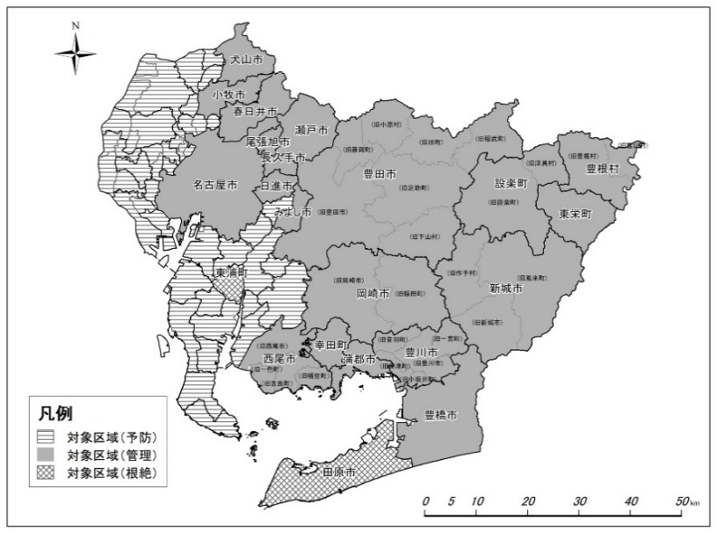
図６ 対象区域及び類型区分

（２）目標
愛知県では、特定計画において目標を以下のとおり掲げている。

豊根村は、根絶エリアに該当するため、村内全域において捕獲を強化する。

（２）目標を達成するための施策の基本的考え方
市町村実施計画は単年度の計画であるが、順応的管理の考え方を踏まえ、施策の実施状況及び効果を随時確認・評価しつつ、必要に応じて計画の変更等を行う。次年度の計画については、当年度の計画の評価を踏まえて、施策や目標の設定を行うものとする。

７ 数の調整に関する事項
（１）前提
愛知県では、実際の生息数が不明であることから、具体的な年度あたりの捕獲目安は示されていないものの、高い捕獲圧をかける必要があるとしており、豊根村でもそのことを踏まえた目標数を設定する。
（２）捕獲計画
ここ数年、防除対策を充実してきたにもかかわらず、村内全域の農作物被害が横ばいであることから、作物被害の多い個体数調整実施期間中の捕獲実施を行う。令和3年度及び令和7度の捕獲見込みを鑑み、令和８度は旧豊根村地域で90頭の捕獲を目標とし、旧富山村地域は10頭の捕獲を目標とし、被害の減少を目指す。
 | 捕獲手法別 |  | 成幼別 |  | 合計
 | 銃 | 罠 | 成獣 | 幼獣 | 合計
旧豊根村 | 10 | 80 | 40 | 50 | 90
旧富山村 | 5 | 5 | 4 | 6 | 10

表７ 豊根村における令和8年度の捕獲計画（案）

（３）計画を達成するために実施する対策
豊根村猟友会とイノシシ一匹あたり成獣29,000円、幼獣15,000円の有害鳥獣捕獲業務委託を結び事業を行う。
また、イノシシは性成熟が早く多産であるため、メスの成獣の捕獲を推進する。効率的な捕獲を進めるためには、複数の捕獲手法を組み合わせて捕獲を強化するとともに、捕獲時期について検討する。
なお、農業被害を低減するためには、農地周辺で加害個体を含む群れごと、幼獣だけでなく成獣も捕獲する必要がある。群れごとの捕獲には、箱わなや愛知式囲いわなの活用が有効である。

８ 被害防除対策に関する事項
（１）実施計画
イノシシから農作物を守るため次のとおり行う。
表８ 豊根村における令和８年度の防除対策の実施計画（案）
 | 防除対策
 | 防護ﾈｯﾄ | 防護柵  (ｲﾉｼｼ用) | 防護柵  (ｲﾉｼｼ・  ｼｶ用※) | 複合柵  .(防護柵+電気柵) | 電気柵 | その他  (パイプハウス)
旧豊根村 | ５ | １ | ４ | ２ | ３ | １
旧富山村 | ２ | １ | １ | １ | １ | １
※嵩上げ含む。

（２）計画を達成するために実施する対策
イノシシから農作物を守るための資材の購入費用に対して3/4以内で補助を行う。（限度額5万円）

９ 生息環境管理に関する事項
（１）実施計画
草刈り、未収穫農作物や生ゴミの撤去などを次のとおり行う。

表９ 豊根村における令和８年度の生息環境管理対策の実施計画（案）

 | 生息環境管理対策
 | 藪・下草  の刈り払い | 未収穫農作物の回収  放置果樹の伐採 | その他  （内容）
旧豊根村 | 実施 | ― | ―
旧富山村 | 実施 | ― | ―

（２）計画を達成するために実施する対策
草刈り、未収穫農作物や生ゴミの撤去など、イノシシを寄せ付けない環境管理は、被害者及びその代弁者と地域住民が一体となって地域全体で行う。

10 その他の管理のために必要な事項
（１）実施計画の実施体制
ア 実施計画の作成
毎年度、特定計画に基づき、捕獲対策、被害防除対策、生息環境管理対策に係る内容（実績及び計画を含む）を記載した実施計画を作成する。計画の作成にあたっては、毎年度、生息・被害の状況、被害防除対策の実施状況の効果等の情報を収集・把握したうえで、これまでの施策の評価を行う。
また、毎年度、県が提供する生息数の指標となる資料等を基に、農林業被害の状況を踏まえて、高い捕獲圧をかけることを前提に捕獲目標数を設定する。
なお、実施計画の内容は、鳥獣被害防止特措法に基づく被害防止計画と整合を図るものとする。
イ 実施計画の運用
実施計画に基づき、捕獲対策等を推進する。実施にあたっては、捕獲従事者、地域住民等との連携を密にし、地域ぐるみで対策を実施できるようサポートする。また、捕獲状況、被害状況及び出没状況等の情報を常時把握し、捕獲時期及び捕獲場所を記載した捕獲マップを作成する等、実態の把握に努め、次年度の実施計画に反映する。

地域住民
森林組合
農協など

村
猟友会
県

計画作成の協議イメージ
（２）市街地出没への対応
豊根村においては民家周辺での目撃情報は少ないが、国道151号線や県道及び村道等も含め目撃情報等があるときは適切に対応を行う。
ア 出没を防止するための対応
市街地への誘引を防止するため、山際や河川敷での藪の刈り払い等による侵入経路の遮断、餌付けの防止、生ごみ、放置果樹、放置農作物等の誘引物の除去などの対策を組み合わせて実施する。また、地域住民に対しては、市街地出没を防止するための知識の普及啓発に努める。
イ 出没した時の対応
突発的な出没には、出没地点等の情報を収集し、必要に応じて地域住民への注意喚起を実施する。また、当該個体が本来の生息地に自発的に戻っていくように、移動経路の遮断も検討する。なお、市街地の環境や人に慣れた個体が出没する場合は、捕獲による除去を検討する。捕獲にあたっては、地元警察、市町村等により地域住民の安全を確保した上で実施する。また、出没に対して迅速に対応するため、事前に警察等の関係機関や、狩猟者団体等による体制の整備に努めるとともに、地域住民に対して市街地出没に係る情報提供を促し、事故等を防止するための知識の普及啓発に努める。
なお、出没が続く場合は、市街地周辺の生息地とみられる場所における捕獲の実施も検討する。

（３）錯誤捕獲の防止に係る対応
箱わなやくくりわなといったわなによる捕獲の場合、捕獲対象ではない鳥獣が錯誤捕獲される可能性がある。錯誤捕獲された鳥獣に関しては、原則その場での放獣で対応する。県及び市町村は、錯誤捕獲の発生時に備え、狩猟者や捕獲従事者に対し、危機管理に関する知識・技術の普及を行う。
また、イノシシのわな捕獲の場合、放獣時に人身被害の可能性があるツキノワグマやカモシカが錯誤捕獲される可能性がある。特にこれらの獣類が生息している地域においては、錯誤捕獲が起こらないよう、自動撮影カメラ等による事前調査を行い、わなを設置する場所、わなの種類、誘引餌等に配慮する必要がある。また、県及び市町村はこれらの獣類が錯誤捕獲された場合に備え、狩猟者団体、警察と連携した連絡、対応体制を整備するとともに、放獣時に麻酔を実施するための人員確保に努めるものとする。
なお、イノシシの捕獲場所でニホンジカの生息数の減少を目的とした捕獲等の措置を講じている場合、錯誤捕獲されたニホンジカの放獣は適切ではないことから、ニホンジカが捕獲される可能性がある場合には、あらかじめ捕獲許可申請を行うよう指導し、適切に対応する。

（４）感染症への対応等及び安全対策に関する配慮
ア 豚熱等の感染症への対策
豚熱については、依然として県内を含め各地で感染事例が報告されているほか、近隣国ではアフリカ豚熱の感染事例が報告されていることから、今後も生息密度の低減を目指した捕獲を継続する必要がある。また、捕獲の際は、捕獲個体や狩猟道具、車両等の移動により、他の地域に豚熱ウイルスを拡散させることがないよう、「ＣＳＦ・ＡＳＦ対策としての野生イノシシの捕獲等に関する防疫措置の手引き」等により、消毒等の防疫措置を徹底するよう、捕獲従事者に指導を行う。
また、人獣共通感染症にも十分に注意する必要がある。捕獲作業等によるイノシシの接触で注意すべき感染症としてSFTS（重症熱性血小板減少症候群）等のダニ媒体の感染症、解体作業を行った手を介する場合や加熱が不十分な肉を食することでの経口感染として、ブタ回虫、Ｅ型肝炎などがある。
これらの感染症に対しての情報を取りまとめ、捕獲従事者に対して、感染防止のための注意喚起を実施する。
イ 安全対策に関する配慮
イノシシの捕獲は、マダニ等による人獣共通感染症や、ヤマビルによる吸血被害のほか、滑落・転倒や銃器、さらには捕獲された個体（錯誤捕獲を含む）による事故等、様々な危険が伴う作業である。特にくくりわなによる捕獲の場合は、捕獲個体の逆襲による人身被害が発生するおそれがあり、止め刺しの際は保定要補助具を使用する、複数人で作業する等、安全面に十分に配慮する必要がある。
ついては、捕獲従事者やその所属団体が取り組む安全対策や緊急時の連絡体制を把握するとともに、想定される事故や事故発生時の対応等についてあらかじめ捕獲従事者と共有し、安全面に十分配慮した事業実施に努める。

（５）ジビエの振興等活用策
イノシシの捕獲を進める上で、捕獲したイノシシを地域の食物資源として有効に活用していくことは、生きものの命を大切に活用するということ、さらには、貴重な未利用地域資源を活用した地域振興を図るために大変重要なことである。イノシシに関しては、県内で豚熱の感染が確認されてからは、ジビエへの活用が難しい状況ではあったが、今後は実証事業等を通して、将来的な消費拡大に繋がる取組を図っていく。
また、野生鳥獣の食肉利用においては、食中毒や感染症等の衛生上の懸念があることから、2014（平成26）年12 月に定めた「愛知県野生鳥獣肉衛生管理ガイドライン（2023(令和５)年10月10日一部改正）」により、狩猟から処理、食肉としての販売、消費に至るまで、イノシシを含めた野生鳥獣肉に起因する衛生上の危害発生の防止を図っていく。

